ОТКРЫТЫЙ ЧЕМПИОНАТ И ПЕРВЕНСТВО МОСКОВСКОЙ ОБЛАСТИ ПО СПОРТИВНОМУ ТУРИЗМУ НА ПЕШЕХОДНЫХ ДИСТАНЦИЯХ
11-13 июня 2010 г. Серпуховской район
ИНФОРМАЦИЯ
О ПРОЕЗДЕ К МЕСТУ СОРЕВНОВАНИЙ

Электричкой
Электричками Москва – Тула с Каланчевки или Курского вокзала ехать до станции Приокская (3-я остановка после Серпухова). Можно ехать и с пересадкой в Серпухове По платформе идти к хвостовому вагону, повернуть направо и подняться вверх по лесенке. Выйдя на дорогу повернуть налево и идти по ней вдоль железной дороги примерно 1,5 км до места расположения лагеря соревнований.

На собственном транспорте.
Из Москвы ехать по Симферопольскому шоссе до моста через Оку. Проехав мост, на развязке повернуть направо на село Лукяново. В Лукяново повернуть направо проехать под железной дорогой и ехать до села Подмоклово. На везде в Подмоклово повернуть налево на дорогу, ведущую к станции Приокская. На Приокской проехать переезд через железную дорогу и сразу за переездом повернуть налево вверх. По проселочной дороге ехать на север вдоль железной дороги до лагеря соревнований.
Внимание железнодорожный переезд на Приокской закрыт для движения с 20⁰⁰ до 8⁰⁰ утра.
В это время можно заехать через деревню Волково. Для этого в Лукяново нужно повернуть налево и ехать до ворот кирпичного завода. Напротив ворот повернуть направо на Щеболово и ехать пока не кончится асфальт. Здесь повернуть налево и проехать через деревню. За деревней снова повернуть налево и спуститься к речке Скнига. Вдоль Скниги объехать холм и правым краем поля выехать к месту лагеря.
Обе дороги проходимы для всех видов транспорта кроме больших городских и туристских автобусов.
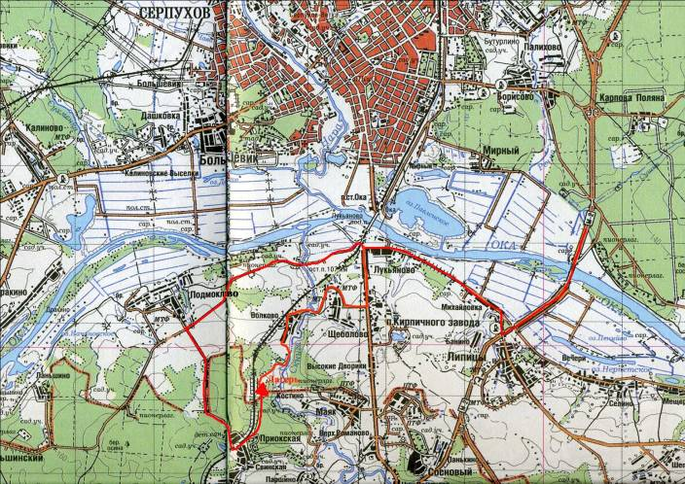

Расписание электричек: Москва Курская - Приокская (весна 2010 г.)

Стоимость билета: 212 р.

Отправьте SMS на номер 2320 со словами ТУ Москва Кур Приокская и получите на телефон время отправления ближайших электричек по этому маршруту. Подробнее про стоимость
Москва Курская |  |  | Приокская |  |  | Режим движения | Станция отправления | Станция назначения
 | 07:07 |  |  | 09:13 |  | ежедневно | Каланчевская | Тула
 | 07:42 |  |  | 09:58 |  | отменен | Москва Курская | Тарусская
 | 08:33 |  |  | 11:01 |  | отменен | Новоиерусалимская | Ясногорск
 | 11:05 |  |  | 13:08 |  | ежедневно <FONT&NBSP;COLOR=#FF0000>см. изменения! | Каланчевская | Тула
 | 12:58 |  |  | 14:57 |  | по выходным <FONT&NBSP;COLOR=#FF0000>см. изменения! | Москва Курская | Тула
 | 14:55 |  |  | 16:58 |  | ежедневно | Каланчевская | Тула
 | 18:25 |  |  | 20:40 |  | отменен | Каланчевская | Тарусская
 | 18:25 |  |  | 20:40 |  | отменен | Каланчевская | Ревякино
 | 18:44 |  |  | 20:50 |  | ежедневно <FONT&NBSP;COLOR=#FF0000>см. изменения! | Каланчевская | Тула
 | 20:19 |  |  | 22:26 |  | ежедневно | Каланчевская | Тула

Расписание электричек: Серпухов - Приокская (весна 2010 г.)

Стоимость билета: 58 р.

Отправьте SMS на номер 2320 со словами ТУ Серпухов Приокская и получите на телефон время отправления ближайших электричек по этому маршруту. Подробнее про стоимость
Серпухов |  |  | Приокская |  |  | Режим движения | Станция отправления | Станция назначения
 | 05:44 |  |  | 06:00 |  | ежедневно | Серпухов | Тула
 | 08:54 |  |  | 09:13 |  | ежедневно | Каланчевская | Тула
 | 09:24 |  |  | 09:44 |  | отменен | Серпухов | Тула
 | 09:39 |  |  | 09:58 |  | отменен | Москва Курская | Тарусская
 | 10:41 |  |  | 11:01 |  | отменен | Новоиерусалимская | Ясногорск
 | 12:49 |  |  | 13:08 |  | ежедневно <FONT&NBSP;COLOR=#FF0000>см. изменения! | Каланчевская | Тула
 | 14:37 |  |  | 14:57 |  | по рабочим | Серпухов | Тула
 | 14:37 |  |  | 14:57 |  | по выходным <FONT&NBSP;COLOR=#FF0000>см. изменения! | Москва Курская | Тула
 | 16:39 |  |  | 16:58 |  | ежедневно | Каланчевская | Тула
 | 17:54 |  |  | 18:13 |  | ежедневно | Москворечье | Тула
 | 20:12 |  |  | 20:32 |  | ежедневно | Серпухов | Тула
 | 20:21 |  |  | 20:40 |  | отменен | Каланчевская | Ревякино
 | 20:21 |  |  | 20:40 |  | отменен | Каланчевская | Тарусская
 | 20:30 |  |  | 20:50 |  | ежедневно <FONT&NBSP;COLOR=#FF0000>см. изменения! | Каланчевская | Тула
 | 22:07 |  |  | 22:26 |  | ежедневно | Каланчевская | Тула

Расписание электричек: Приокская - Москва Курская (весна 2010 г.)

Стоимость билета: 212 р.

Отправьте SMS на номер 2320 со словами ТУ Приокская Москва Кур и получите на телефон время отправления ближайших электричек по этому маршруту. Подробнее про стоимость
Приокская |  |  | Москва Курская |  |  | Режим движения | Станция отправления | Станция назначения
 | 07:32 |  |  | 09:51 |  | ежедневно | Тула | Каланчевская
 | 10:31 |  |  | 12:41 |  | по выходным <FONT&NBSP;COLOR=#FF0000>см. изменения! | Тула | Москва Курская
 | 13:25 |  |  | 15:33 |  | ежедневно <FONT&NBSP;COLOR=#FF0000>см. изменения! | Тула | Каланчевская
 | 13:40 |  |  | 15:52 |  | отменен | Ясногорск | Москва Курская
 | 15:19 |  |  | 17:26 |  | ежедневно <FONT&NBSP;COLOR=#FF0000>см. изменения! | Тула | Каланчевская
 | 16:22 |  |  | 18:26 |  | ежедневно | Тула | Каланчевская
 | 18:16 |  |  | 20:30 |  | по пятницам | Тарусская | Каланчевская
 | 20:52 |  |  | 23:00 |  | ежедневно | Тула | Каланчевская

Расписание электричек: Приокская - Серпухов (весна 2010 г.)

Стоимость билета: 58 р.
(абонемент на 1 месяц — 924 р.?, на месяц по рабочим — 776 р., на 5 дней — 154 р.)

на сегодня
Отправьте SMS на номер 2320 со словами ТУ Приокская Серпухов и получите на телефон время отправления ближайших электричек по этому маршруту. Подробнее про стоимость
Приокская |  |  | Серпухов |  |  | Режим движения | Станция отправления | Станция назначения
 | 05:13 |  |  | 05:28 |  | ежедневно | Тула | Серпухов
 | 07:32 |  |  | 07:52 |  | ежедневно | Тула | Каланчевская
 | 08:01 |  |  | 08:20 |  | отменен | Тула | Серпухов
 | 10:31 |  |  | 10:52 |  | по выходным <FONT&NBSP;COLOR=#FF0000>см. изменения! | Тула | Москва Курская
 | 10:31 |  |  | 10:50 |  | по рабочим | Тула | Серпухов
 | 13:25 |  |  | 13:45 |  | ежедневно <FONT&NBSP;COLOR=#FF0000>см. изменения! | Тула | Каланчевская
 | 13:40 |  |  | 13:59 |  | отменен | Ясногорск | Москва Курская
 | 15:19 |  |  | 15:39 |  | ежедневно <FONT&NBSP;COLOR=#FF0000>см. изменения! | Тула | Каланчевская
 | 16:22 |  |  | 16:42 |  | ежедневно | Тула | Каланчевская
 | 18:16 |  |  | 18:35 |  | по пятницам | Тарусская | Каланчевская
 | 19:27 |  |  | 19:45 |  | ежедневно | Тула | Серпухов
 | 20:52 |  |  | 21:12 |  | ежедневно | Тула | Каланчевская
 | 21:39 |  |  | 21:58 |  | отменен | Тарусская | Москворечье
 | 22:02 |  |  | 22:22 |  | ежедневно | Тула | Царицыно
Расписание нужно уточнять на день выезда.

